UNESCO ASPnet šole v Sloveniji Črna na Koroškem, 15. 9. 2021
Šole OE ZRSŠ Slovenj Gradec

OŠ ČRNA NA KOROŠKEM VABI K SODELOVANJU V UNESCO PROJEKTU »KRALJ MATJAŽ POD GORO PECO«

GRADOVI IZ ODPADNE EMBALAŽE

NAMEN:
Konec januarja vsako leto v Črni na Koroškem gradimo gradove kralja Matjaža. Ste pomislili, da lahko svoj grad izdelate tudi iz odpadne embalaže (kartonaste škatle, plastenk, papirja …) in si z gradnjo popestrite ustvarjalne urice. Pa ne pozabite na kakšno pravljico o našem junaku - kralju Matjažu.
Uživajte pri delu, bodite ustvarjalni in polni zanimivih idej. Veselimo se vaših fotografij.

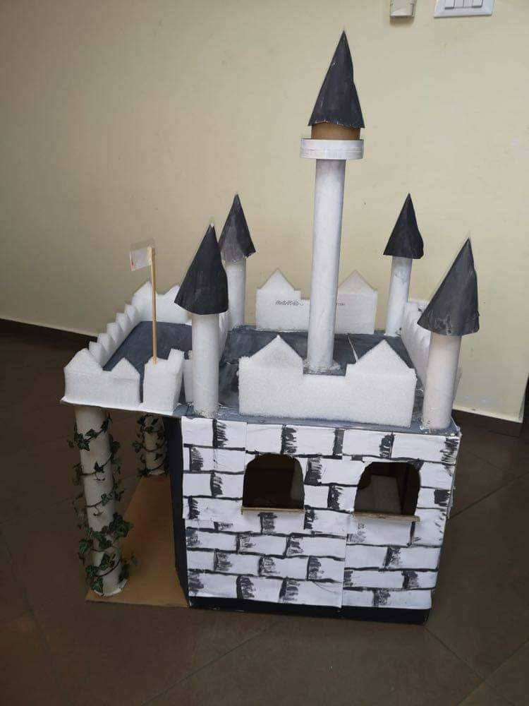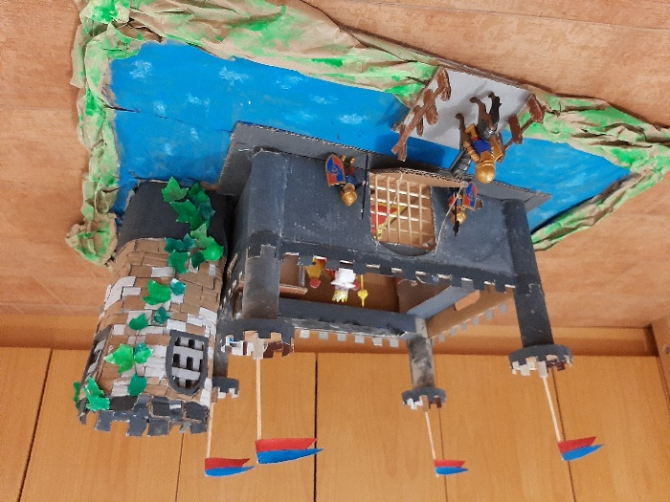

Vesna Burjak, Mitja Pranjič,
koordinatorica projekta ravnatelj

Marija Rus,
Unesco koordinatorica

PRIJAVNICA ZA SODELOVANJE V UNESCO PROJEKTU
»KRALJ MATJAŽ POD GORO PECO«

GRADOVI IZ ODPADNE EMBALAŽE (na daljavo)

Ime šole:
Naslov šole:
Telefonska številka šole:
Ime in priimek kontaktne osebe na šoli:
Telefonska številka kontaktne osebe:
E-mail kontaktne osebe:

Učenci (dijaki):

Ime in priimek |  | Spol (Ž, M) |  | Razred
1.
2.
3.
4.
5.
6.
7.
8.

Mentorji:

Ime in priimek | Elektronski naslov

Podpis ravnatelja/ice šole:

Fotografije oz. skulpure svojih gradov in izpolnjeno prijavnico pošljite najkasneje do
31. marca 2022 na vesna.burjak@os-crna.si

